ZABAWY I ZADANIA EDUKACYJNE- 06.05. ŚRODA

DZIECI, KTÓRE ODEBRAŁY KARTY PRACY, ZADANIA WYKONUJĄ W KARTACH.

- Zabawa muzyczno – ruchowa „Ręce do góry”.
https://www.youtube.com/watch?v=OmAZquWgp9A.
- Nazwij instrumenty muzyczne. Podziel nazwy na sylaby. Narysuj pod rysunkiem tyle kółek, ile słyszysz sylab.
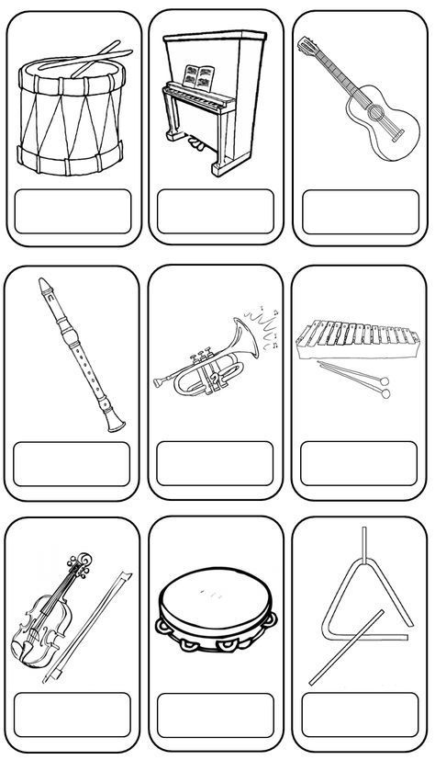
- Zabawa matematyczna „Kolorowe motyle”. Do zabawy potrzebne będą guziki (kolorowe patyczki po lodach, klamerki do bielizny, patyczki do liczenia). Rozwiąż zadania wg. podanej treści.

Na łące latały 4 kolorowe motyle. Przyleciało do nich 6 motyli białych i 3 niebieskie. Ile motyli jest razem?.

Na łące latało 13 motyli. 7 z nich odleciało na sąsiednią łąkę. Ile motyli zostało?
Usiądź z mamą w parze na dywanie. Układajcie na zmianę zadanie tekstowe i rozwiązujcie je.

- KARTA PRACY, CZ. 4, S.30 (5,6- LATKI).
- Potnij bibułę, krepinę na paski. Usiądź na podłodze. Trzymaj pasek bibuły na wysokości twarzy i dmuchaj w nią, żeby bibuła załopotała. Powtarzaj 6 razy.
- KARTA PRACY, CZ. 4, S. 31 (5,6- LATKI).
- Posłuchaj piosenki „Jestem Muzykantem Konszabelantem”. Naśladuj grę na instrumencie według tekstu piosenki. https://www.youtube.com/watch?v=3UYIl4iwnO4
- Zabawa „Co to za instrument?’. Wybierz 1 dowolną kartę z instrumentem. Potnij ją na kilka części. Następnie ułóż ją w jedna całość i przyklej na kartkę.
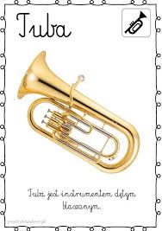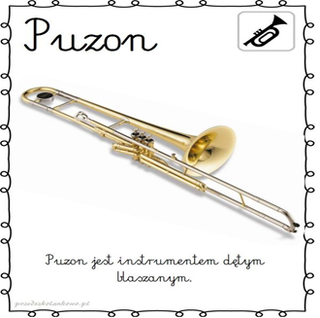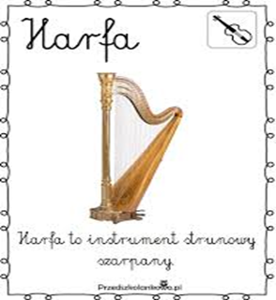

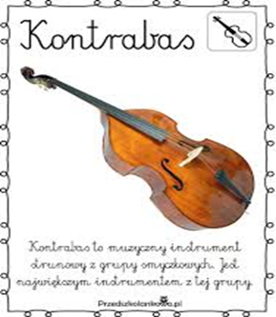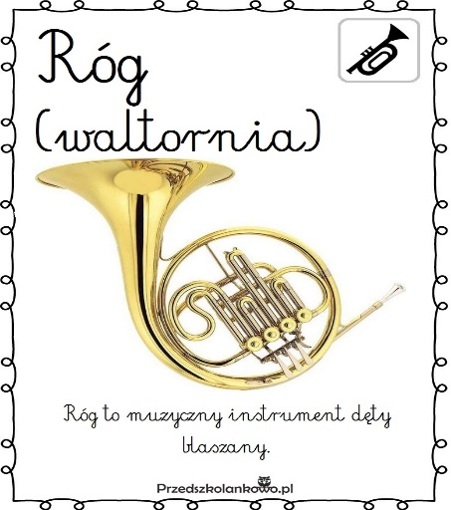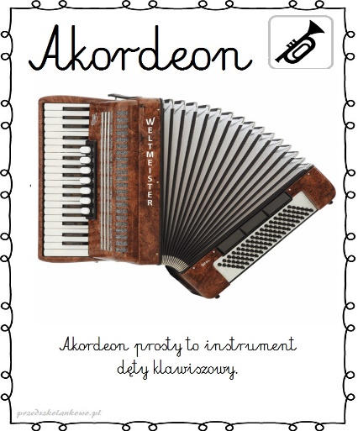

- Pokoloruj wg podanego polecenia, a dowiesz się, jaki instrument przedstawia rysunek.
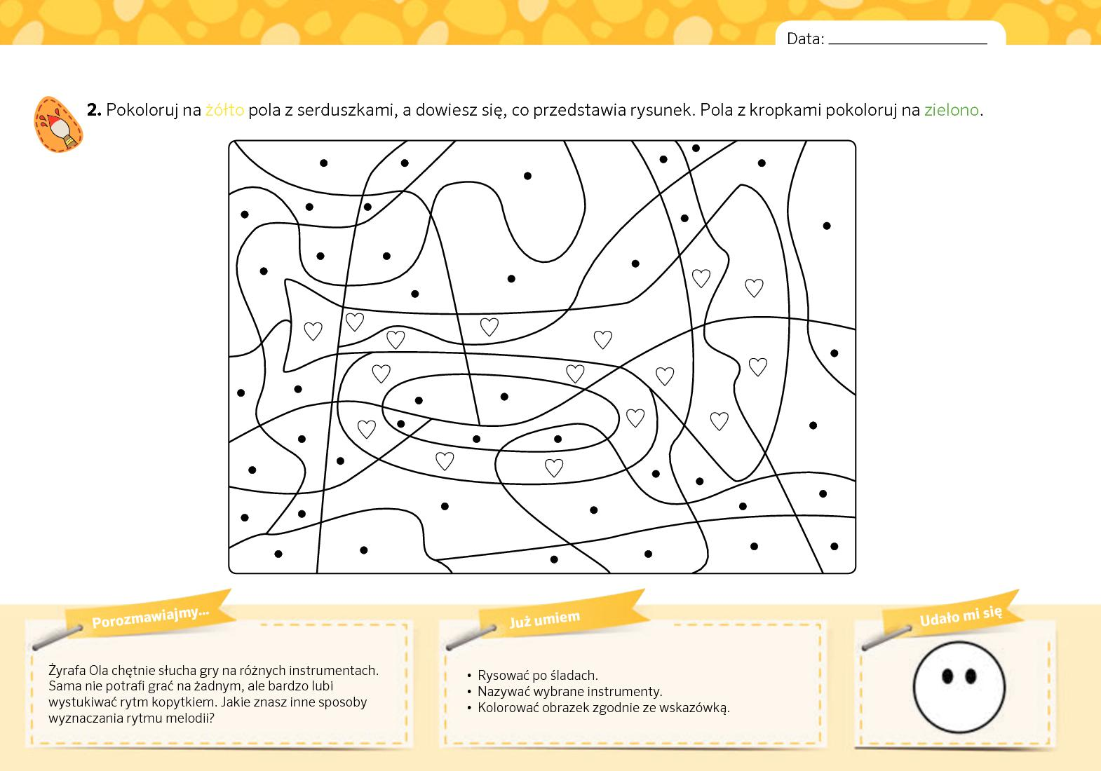

- Zabawa matematyczna „Liczby parzyste, liczby nieparzyste”.
